新藥介紹啟用日：99.06.07
中文名稱 | 康膚乳膏 | 成份含量 | Silver Sulfadiazine 10mg
英文名稱 | CANFLAME CREAM | 成份含量 | Silver Sulfadiazine 10mg
健保代碼 | A026308377 | 藥廠 | 溫士頓
劑型 | 乳膏劑 | 院內碼 | ESIL2
形狀 | 如附圖 | 包裝 | 500g/BOT
適應症 | 預防及治療因燒傷而引起的感染
副作用 | 灼熱感、皮膚癢等 | 注意事項 | 依醫師處方使用
外觀描述  外觀圖片 | 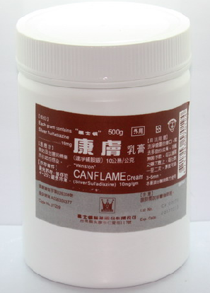
新藥介紹啟用日：99.06.07
中文名稱 | 康膚乳膏 | 成份含量 | Silver Sulfadiazine 10mg
英文名稱 | CANFLAME CREAM | 成份含量 | Silver Sulfadiazine 10mg
健保代碼 | A026308348 | 藥廠 | 溫士頓
劑型 | 乳膏劑 | 院內碼 | ESIL50
形狀 | 如附圖 | 包裝 | 50g/BOT
適應症 | 預防及治療因燒傷而引起的感染
副作用 | 灼熱感、皮膚癢等 | 注意事項 | 依醫師處方使用
外觀描述  外觀圖片 | 